HAVA FOTOĞRAFLARINDAN YARI OTOMATİK OLARAK DETAYLARIN BELİRLENMESİ İÇİN BİR YAKLAŞIM
O. Eker¹ , D. Z. Şeker²
¹Harita Genel Komutanlığı, Fotogrametri Dairesi Başkanlığı, Ankara, oktay.eker@hgk.mil.tr
¹İstanbul Teknik Üniversitesi, Jeodezi ve Fotogrametri Mühendisliği Bölümü, Fotogrametri Anabilim Dalı, İstanbul, dzseker@ins.itu.edu.tr

ÖZET

Fotogrametrik harita üretimi için gerekli olan vektör veriler, hava fotoğraflarından, operatörler tarafından elle kıymetlendirilmektedir. Son yıllarda fotogrametride ortaya çıkan gelişmeler, günümüzde bu işlemlerin otomatikleşmesine olanak sağlamaktadır.

Bu makalede; dijital hava fotoğraflarından, bazı detayların yarı otomatik olarak belirlenmesi için yeni bir yaklaşım ve bu yaklaşımın test edilebilmesi için geliştirilen bir yazılım tanıtılmıştır. Bu yaklaşım, görüntü bölümleme ve düzey kümesi algoritmalarının birlikte kullanılmasına dayanmaktadır. Geliştirlen yazılım ile 1:4000 ve 1:35:000 ölçekli siyah beyaz dijital hava fotoğrafları üzerinde yarı otomatik detay çizme uygulamaları gerçekleştirilmiş ve sonuçlar ortaya konmuştur.

Elde edilen sonuçlar, bu yaklaşımın geliştirilmesi durumund,a fotogrametrik harita üretimi ve coğrafi bilgi sistemleri için hava fotoğraflarından bazı detayların değerlendirilmesinde kullanılabileceğini göstermiştir.

Anahtar Sözcükler: Fotogrametri, otomatik detay belirleme, görüntü bölümleme, düzey kümesi yöntemleri.

ABSTRACT

AN APPROACH FOR SEMI-AUTOMATIC EXTRACTION OF FEATURES FROM AERIAL PHOTOGRAPHS

Aerial photographs have been evaluated manually by the operators for the extraction of the vector data to produce photogrammetric maps. In the recent years the developments, in the photogrammetry, provides to perform these extraction processes auotmatically.

In this study, a new semi-automatic feature extraction approach, based on the segmentation of the images using color-differences of the pixels and the propogation of fronts by the Level Set algorithms, is developed. An object-oriented application software is also developed to test the capabilities of the developed method. Some semi-automatic feature extraction applications are made by the help of the developed software using 1:4000 and 1:35000 scale black/white aerial photographs for determining the capabilities of this method.

The results of the tests show that this method can be used for the extraction of some features from aerial photographs for GIS and the production of the photogrammetric maps.

Keywords: Photogrammetry, automatic feature extraction, image segmentation, level set algorithms.

1. GİRİŞ

Fotogrametrik harita üretimi için gerekli olan vektör veriler, hava fotoğraflarından, operatörler tarafından elle kıymetlendirilmektedir. Son yıllarda fotogrametride ortaya çıkan gelişmeler, günümüzde bu işlemlerin otomatikleşmesine olanak sağlamaktadır.

Dijital görüntüler üzerinden, otomatik ve yarı otomatik olarak detay belirleme ve sınıflandırma işlemlerinde kullanılan yöntemlerden biri de görüntü bölümlemedir (image segmentation). Görüntü bölümleme, tıbbi görüntüler üzerinde detay belirleme ve yorumlama konularında çok sık başvurulan bir yöntemdir (Adalsteinsson ve Sethian, 1995). Son yıllarda, bölümleme sonucunda elde edilen yüzeylerin görüntü üzerinde gelişmesini ve yayılmasını sağlamak için Düzey Kümesi ve Hızlı İlerleme (Level Set and Fast Marching) yöntemleri başarıyla kullanılmaktadır (Malladi vd., 1994).

Bu makalede; dijital hava fotoğraflarından, bazı detayların yarı otomatik olarak belirlenmesi için, görüntü bölümleme ve düzey kümesi algoritmalarının birlikte kullanılmasına dayanan yeni bir yaklaşım ve bu yaklaşımın test edilebilmesi için geliştirilen bir yazılım tanıtılmıştır.

YARI OTOMATİK DETAY BELİRLEME YAKLAŞIMI VE YAZILIMI

Geliştirilen yarı otomatik detay belirleme yaklaşımı düzey kümesi ile görüntü bölümleme algoritmaları dayandırılmıştır. Yaklaşımın tasarımı aşamasında üç problemle karşılaşılmıştır. Birincisi; algoritmanın nasıl başlatılacağıdır. Bu problem, operatör tarafından çizilmek istenen detayın üzerinde herhangi bir noktanın (pikselin) işaretlenmesi suretiyle çözülmüştür. Böylece düzey kümesi algoritması operatörün seçmiş olduğu noktadan itibaren çalışmaya başlayacaktır. Bu çözüm yaklaşımın yarı otomatik olması sonucunu doğurmuştur.

İkinci problem ise işaretlenen noktadan itibaren detayın çizilmesi işleminin ilerleyip ilerlemeyeceğine hangi kritere göre karar verileceğidir. Bu problem raster görüntüleri oluşturan piksellerin her birinin sahip olduğu renk değerlerinden faydalanılarak çözülmüştür. İşaretlenen noktanın sahip olduğu renk değeri veya belirlenen komşuluk derecesinde, komşu piksellerin renk değerleri ile ortalamasının alınarak bulunan renk değeri, komşu piksellerin renk değerlerleri ile karşılaştırılmış ve renk farkı belirlenen bir tolerans değeri içinde kalmışsa algoritma devam ettirilmiş, değilse durdurulmuştur. Başka bir deyişle piksellerin renk farklarına bağlı bir bölümleme gerçekleştirilmiştir.

Çizilmesi istenen detay belirlendikten ve işaretleme işleri tamamlandıktan sonra bu detayın bir vektör veri olarak elde edilmesi gerekmektedir ki; bu sayede harita üretiminde veya CBS’nde kullanılabilsin. Bu da üçüncü problemi oluşturmaktadır. Bu problemin çözümü için de raster veriden vektör veriye dönüşüm işlemi gerçekleştirilmiştir. Yukarıda bahsedilen üç problemi çözen yarı otomatik veri toplama yöntemi, 5 ana adımdan oluşan bir işlemler bütünü şeklinde tasarlanmıştır. Bu işlem adımları:

- Operatör tarafından değerlendirilmek istenen detayın çizilmesi için başlangıç noktasının veya pikselinin seçimi,

- Seçilen görüntü pikselinin, komşu piksellerle olan renk farkından faydalanılarak görüntü bölümlemesinin gerçekleştirilmesi,

- Düzey kümesi yöntemi kullanılarak bölümlemenin yayılması ve yığın yapısı (heap sort) şeklinde depolanması,

- Bu yapıdaki piksellerden 1 bitlik (1 renkli) raster maske görüntüsünün elde edilmesi

- Elde edilen raster maskeden koordinatlı olarak, raster görüntüden vektöre dönüştürme işleminin gerçekleştirilmesini müteakiben bilinen bir formatta detaylara ait vektör verilerin elde edilmesidir.

İlk 4 işlem adımı Borland C++ programlama dili kullanılarak ve sistem kütüphaneleri dışında hiçbir kütüphane dosyası kullanılmadan gerçekleştirilmiştir. 5’nci adım ise internet ortamında bulunan, bir raster görüntüden vektöre dönüşüm açık kodunun, Visual C++ kullanılarak yeniden düzenlenip, kırıklık toleransı ve köşe koordinatları giriş seçeneklerinin eklenerek işlevsellik kazandırılmasıyla gerçekleştirilmiştir (Eker, 2006).

2.1. Görüntü Bölümleme Algoritması

Görüntü bölümlemesi piksellerdeki renk farkına dayandırılmış olup, bu basit algoritmaya operatör tarafından ayarlanabilir bir tolerans değeri eklenerek esneklik kazandırılmıştır. Böylece operatöre, kontrastlığın fazla olduğu yerlerdeki detaylarda toleransı yüksek tutarak, sadece bir kez işaretlemek suretiyle büyük alanları belirleyebilme ve çizebilme kabiliyeti kazandırılması öngörülmüştür. Bölümleme algoritmasının eşik değeri olarak görüntünün genişliği ve boyunun çarpımının 2 katı kadar bir değer belirlenmiştir.

Bölümleme, ilk olarak işaretlenen detay noktası temel alınarak başlatılır. Bu detay noktasına denk gelen pikselin ve/veya belirlenen komşuluk derecesine göre komşu piksellerin renk değerleri ile ortalamasının alınması sonucunda elde edilen renk değeri referans olarak alınır. Komşuluk derecesi 0 ise, o pikselin renk değeri, komşuluk derecesi 1 ise etrafındaki 8 piksel ile birlikte ortalamasının alınması sonucunda bulunan renk değeri başlangıç olarak alınır (Eker, 2006).

Burada referans noktasının renk değerleri ile komşu piksellerin renk değerleri arasındaki fark hesaplanırken üç banttaki (kırmızı, mavi ve yeşil) renk farklılıkları ayrı ayrı hesaplanır ve her üçünün de tolerans değerinden küçük olup olmadığı araştırılır.

2.2. Düzey Kümesi ile Yayılma Ve Depolama

Düzey kümesi algoritması ile yayılmanın yada detay boyunca ilerlemenin gerçekleştirilebilmesi için gerekli olan başlangıç değerine, geliştirilen yöntemin yarı otomatik doğasıyla birlikte çözüm bulunmuştur. Yüzeyin yayılmasına, operatör tarafından işaretlenen pikselden itibaren başlanacaktır ve sıfır düzey kümesi fonksiyonu bu pikselin konumu ile tanımlanacaktır.

Düzey kümesi fonksiyonu için gerekli olan diğer bir bileşen ise yayılmanın kontrolünü sağlayan sınır değeridir. Sınır değeri için çözüm yukarıda anlatılan renk farklarının hesaplanmasıyla gerçekleştirilmiştir.

Geriye, yayılmanın başlatıldıktan sonra, sınır değerini sağlayan komşu piksellerden hangisinden devam edeceği probleminin çözümü kalmıştır. Aslında bu problemin çözümünde, “Hızlı İlerleme” (Fast-Marching) yönteminden faydalanılabilir. Fonksiyon, en küçük değere sahip pikselden itibaren yayılmaya devam edebilir (Sethian, 1998). Fakat, en küçük değer neyi ifade edecektir?

Geliştirilen yöntemde, en küçük değer neyi temsil etmelidir sorusu için operatör tarafından işaretlenen ilk piksel sıfır düzey kümesi fonksiyonu olarak kabul edilmiş ve her komşu piksel (doğu, batı, kuzey, güney yönündeki ilk pikseller) yukarıda açıklanan renk farkı algoritmasıyla kontrol edilmiş ve şartı sağlayan pikseller için sıfır düzey kümesinden (ilk işaretlenen piksel) olan mesafeler hesaplanmıştır ve böylece en küçük mesafeye sahip pikselden itibaren yayılmanın devam ettirilmesi sağlanmıştır.

Yayılmanın tamamlanabilmesi için güncelleme işleminin yapılması gerekmektedir (Sethian, 1998). Güncelleme işleminde, mesafenin hesaplanabilmesi için gerekli olan, kareselleştirme algoritmaları kullanılmıştır (Sethian, 1998).

İşaretlenen piksellerin depolanması ve erişimi için minimum yığın yapısı (heap sort) kullanılmıştır. Minimum yığın yapısında, en küçük mesafeye sahip görüntü hücresi en tepede olacak şekilde bir yapılanma sağlanmıştır. Yığın yapısının korunması için bazı fonksiyonlara ihtiyaç duyulmaktadır. Yığına görüntü hücresinin eklenmesi, görüntü hücresinin yığında sabitlenmesi, en küçük mesafeye sahip görüntü hücresinin yığından çıkartılması ve yığının her yeni görüntü hücresi eklendiğinde veya çıkartıldığında yapısının yeniden güncellenmesi gerekmektedir.

Bu depolama yapısı sayesinde görüntü hücrelerine ulaşılması, yayılmanın test edilmesi ve hesaplanması ile görüntü hücrelerinin işaretlenmesi ve işaretlenen görüntü hücrelerinin depolanması gibi büyük hacimli işlemlerde hesaplama etkinliğinin arttırılması amaçlanmıştır (Eker, 2006).

2.3. Rasterdan Vektöre Dönüşüm

Rasterdan vektöre dönüşüm algoritmaları sadece iki tip veri (0 veya 1) içeren 1 bitlik görüntü dosyaları için geçerlidir (ESRI, 1997). Bu yüzden geliştirilen yazılımda, görüntü hücrelerinin seçimi ve işaretlenmesi işlemleri tamamlandıktan sonra, işaretli pikseller dolu, diğerleri ise boş olacak şekilde bir görüntü dizisi oluşturulmaktadır. Bu görüntü dizisinin oluşturulması bir çeşit maskeleme işlemidir. Elde edilen maske raster görüntü daha sonra 1 bitlik (tek renkli) BMP formatında raster görüntü şeklinde kaydedilmektedir.

Elde edilen maske görüntü dosyasının, vektör veriye dönüştürülmesi amacıyla internet ortamında açık olarak bulunan Visual C++ kodu (URL 1) yeniden düzenlenmiş ve ek imkanlar kazandırılmıştır. Ana programla bağlantısı kurularak, etkileşimli bir arayüzde raster veriden, detayların merkez hatlarının ve sınır hatlarının ayrı ayrı vektöre dönüştürülmesi sağlanmış, ana program üzerinde sol alt köşe koordinatları ile her iki boyutta (x,y) görüntü çözünürlüklerinin girilmesi suretiyle koordinatlı bir vektör veri elde edilmesi sağlanmıştır. Ayrıca etkileşimli arayüz üzerinde kırıklık toleransının girilmesiyle istenilen yumuşaklıkta ve kırıklıkta vektör veri elde etme olanağı sağlanmıştır. Kırıklık toleransı ile rasterdan vektöre dönüşüm sonucunda elde edilen vektörün köşe noktalarının sıklığı ayarlanmaktadır (Eker, 2006).

Kırıklık toleransı 0 olduğunda hiç yumuşatma yapılmadan tüm pikseller hesaplamaya dahil edilir, kırıklık toleransı arttırıldıkça tüm pikseller yerine artan aralıklarla pikseller dikkate alınır ve elde edilen vektör daha düz bir hale getirilir fakat kırıklık toleransının çok fazla arttırılması durumunda geometrik doğruluğun bozulması söz konusudur (Eker, 2006)

- GERÇEKLEŞTİRİLEN TEST ÇALIŞMALARI

Ortaya konan yaklaşımın kullanılabilirliğinin ve etkinliğinin belirlenebilmesi amacıyla geliştirilen uygulama yazılımı ile iki grup test çalışması gerçekleştirilmiştir.

Birinci grup test çalışmasında 1:4000 ölçekli siyah/beyaz dijital hava fotoğrafı kullanılmıştır. Böylece bu yazılımın büyük ölçekli harita üretimlerinde bazı detayların belirlenebilmesi için kullanılıp kullanılamayacağı araştırılmıştır.

İkinci grup çalışmada ise 1.35000 ölçekli fotoğraflar seçilerek aynı araştırmaların orta ölçekli harita üretimleri için de yapılması sağlanmıştır.

3.1. Test 1

20 mikronda taranarak sayısallaştırılmış 1:4000 ölçekli siyah/beyaz hava fotoğraflarının kullanıldığı birinci test çalışmasında, fotoğraf üzerinde yarı otomatik olarak belirlenecek detaylar olarak yollar ve binalar seçilmiştir. Bu seçilen detaylara ait yapılan detay belirleme çalışmaları sonucunda elde edilen vektör veriler Şekil 1’ de gösterilmiştir. Burada yollar merkez hatlarından ve sınırlarından vektöre dönüştürülmüştür. Aslında merkez hatlarının vektöre dönüştürülmesi çok önemli değildir çünkü bu ölçekteki hava fotoğraflarının kullanıldığı büyük ölçekli fotogrametrik uygulamalarda yollar kenar hatlarından (sınırlarından) değerlendirilmektedirler. Elde dilen sonuçlar oldukça umut vericidir. Yolların ve binaların üzerine düşen ağaç vb. engeller dışında en küçük tali yollar bile kolaylıkla çıkarılabilmiştir. Detaylar üzerine gelen engellerin neden olduğu kesiklikler bu algoritmayla çözülememiştir ve bu eksiklerinin operatör tarafından elle düzeltilmesi gerekmektedir (Eker, 2006).

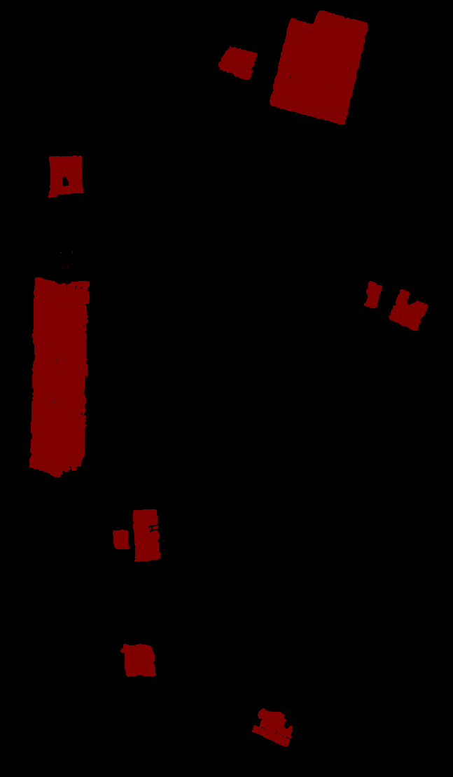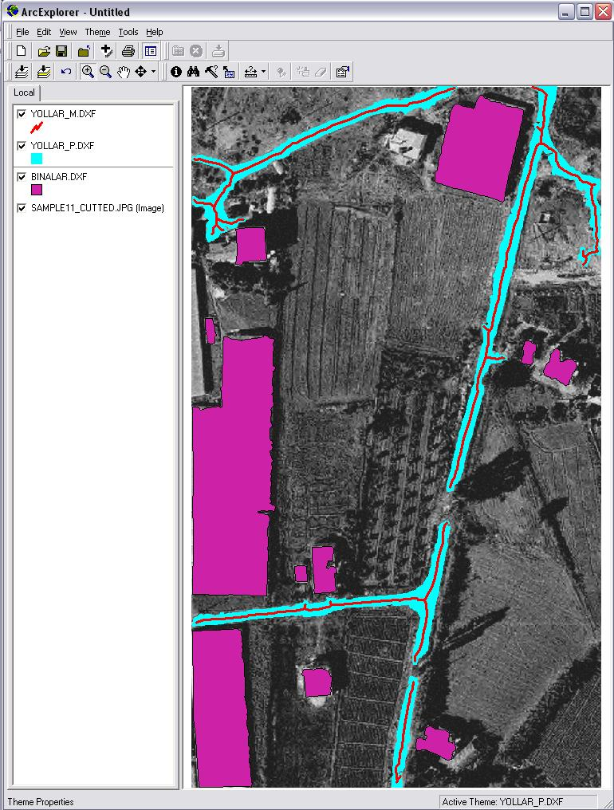
Şekil 1: 1:4000 ölçekli hava fotoğraflarıyla gerçekleştirilen uygulamalar.

3.2. Test 2

1:35000 ölçekli, 20 mikronda taranarak sayısallaştırılmış siyah/beyaz hava fotoğrafındaki 3 farklı detayın belirlenmesinin araştırıldığı bu test çalışmasında, yüzeyi asfalt kaplı bir yol, sulu geniş bir dere ve bir patika sayısallaştırılmaya çalışılmıştır. Asfalt yol ile sulu dere sınırlarından alan şeklinde, patika ise merkez hattından çizgisel olarak vektöre dönüştürülmüştür (Şekil 2). Asfalt yol ve sulu derenin işaretlenmesi sırasında sadece birkaç noktada işaretleme yapılmışken, patikanın işaretlenmesi sırasında tolerans değeri küçük tutulmuş ve küçük küçük adımlarla ilerlenmiştir çünkü patikanın arazi dokusundan ayırt edilmesi oldukça zordur.

Bu çalışmada, fotoğraf ölçeğinin küçülmesiyle çizgisel detayları örten engellerin (ağaç, araba vb.) etkilerinin azaldığı tespit edilmiştir. Ölçekle birlikte bu engellerin yer aldığı piksel sayısı azaldığından kapsadıkları alanda azalmaktadır. Böylece engellerden kaynaklanan boşluk miktarları daha küçük değerler almaktadır.

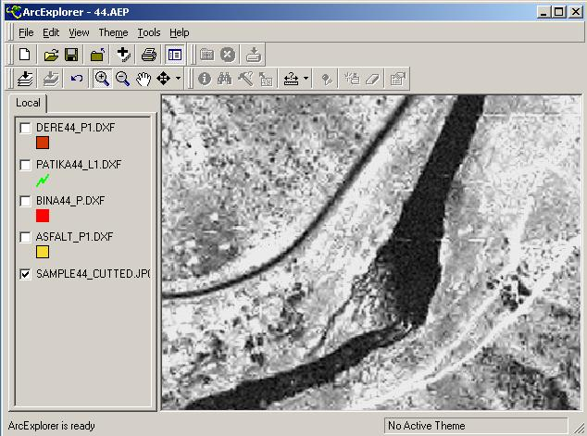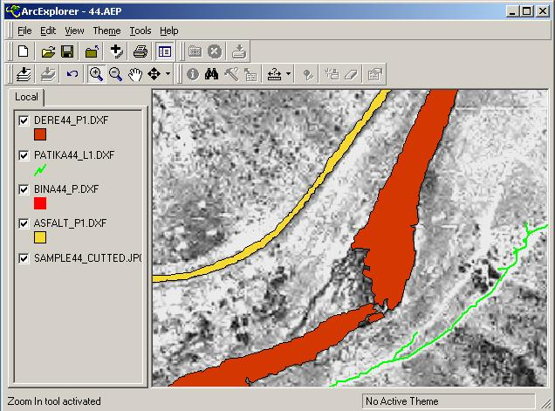
Şekil 2: 1:35000 ölçekli hava fotoğraflarıyla gerçekleştirilen uygulamalar.

- SONUÇLAR VE GELİŞTİRİLMESİ GEREKEN KONULAR

Gerçekleştirilen test çalışmaları sonucunda; aşağıda sıralalan eksik yönlerinin geliştirilmesi durumunda, bu yaklaşımın CBS ve fotogrametrik harita üretimi için hava fotoğraflarından bazı detayların yarı otomatik olarak belirlenmesinde faydalı olabileceği görülmüştür.:

- Özellikle büyük ölçekli görüntülerde detaylar üzerinde bulunan engeller (ağaç, araba, gölge gibi) detay çıkarma işlemini olumsuz olarak etkilemektedir. Bu etki ölçek küçüldükçe azalmaktadır.

- Tolerans değerlerinin uygun olarak ayarlanmadığı durumlarda yanlış detay çıkarımları gerçekleşebilmektedir.

- Çok büyük boyutlu görüntü dosyaları kullanıldığında, tasarlanan algoritmada piksellerin değerleri bilgisayar hafızasına kayıt edildiğinden, çok fazla hafızaya ihtiyaç duyulacağından bazı donanımsal hatalarla karşılaşılabilinmektedir.

- Görüntülerin kalitesi, kontrastlığı ve gürültü oranları algoritmanın başarısını önemli ölçüde etkilemektedir.

- Çizgisel detayların yüzey ve kaplama özellikleri ile kontrastlıkları da algoritmanın başarısını etkilemektedir.

Söz konusu problemlerin giderilmesi ve yazılımın daha etkin bir hale getirilebilmesi için; görüntülerdeki kontrastlığın iyileştirilmesi ve gürültü oranlarının azaltılması için anisotropik difüzyon gibi gelişmiş filtreler ile kenar zenginleştirme algoritmalarının geliştirilen yaklaşıma dahil edilebilirliği, engellerden kaynaklanan boşlukların doldurulması için farklı enterpolasyon yöntemlerinin uygulanabilirliği ve büyük boyutlu görüntülerin bilgisayar ortamlarında daha kolay ele alınabilmesi için piramit seviyelerinin kullanılabilirliği araştırılacaktır.

KAYNAKLAR

Adalsteinsson, D., Sethian, J.A., 1995. Fast Level Set Method for Propagating Interfaces, Journal of Comp.Phys., 118, 269-277.

Eker, O., 2006. . Hava Fotoğraflarından Yarı Otomatik Olarak Çizgisel Detayların Belirlenmesi, Doktora Tezi, İTÜ Fen Bilimleri Enstitüsü, İstanbul.
ESRI, 1997. ARC/INFO User’s Guide Cell-Based Modelling With GRID, Redlands, USA.

Malladi, R., Sethian, J.A. ve Vemuri, B.C., 1994. Evolutionary Fronts for Topology-Independent Shape Modeling and Recovery, Proceedings of Third European Conference on Computer Vision, Stockholm, Sweden, Lecture Notes in Computer Science, 800, 3-13.

Sethian, J.A., 1998. Fast Marching Methods and Level Set Methods for Propogating Interfaces, von Karman Institute Lecture Series, Computational Fluid Mechanics, Belgium.

URL 1, Rasterdan vektöre dönüşüm programı, http://www.xmailserver.org/davide.html , 28 Şubat 2006.

